18 januari 2019

Juriaan Pijls, Jurg Verhoeven, Umied Alakbarov

(616818), (617967), (622394)

Opleiding: HBO ict

Docent: M. Verheij

locatie: Nijmegen

Opleverdocument

WebTech BP2

Inhoudsopgave

Inleiding 2

De feedback 3

Feedback dat is verwerkt 4

Met PHP gerealiseerde functionaliteit 5

Header en footer 5

Inloggen 5

Registreren 5

Video’s 5

Forum 5

Schermafbeeldingen van de belangrijkste pagina’s 6

Homepagina (index) 6

Video’s 6

Forum 7

Geopende forum 7

# Inleiding

In beroepsproduct 1 hebben een website gemaakt met HTML/CSS, dit was puur voor het vormgeven van een website voor het thema dat ons is toegewezen (Bergbeklimmen). Nu in beroepsproduct 2 is het de bedoeling dat we de website zoals hij toen was te veranderen in een dynamische website. Dit moesten we realiseren door er dynamische content in te voegen in de website d.m.v. PHP. Ook moesten we de feedback van beroepsproduct 1 verwerken in beroepsproduct 2.

# De feedback

In het eerste beroepsproduct zijn we op de onderstaande punten gewezen, die erg opvielen op onze website. De punten die hieronder staan zijn een deel meegenomen ons 2e beroepsproduct. Dit zal in het hoofdstuk: ‘Feedback dat is verwerkt’ verder op ingegaan worden. De feedback die we hebben gekregen van onze docent en medestudenten, waren zeer zinvol voor ons. We hebben door de feedback een andere kijk gekregen op ons beroepsproduct. Dit resulteerde dat we meer met een zakelijke en gebruiksvriendelijke manier zijn gaan kijken naar de keuzes die we hebben gemaakt. Daarnaast zijn we ook op de manier van samenwerken gewezen, dit zou niet goed zijn gegaan. We hebben dit ook geprobeerd te veranderen tijdens ons 2e beroepsproduct.

De punten:

* Hoofdpagina wellicht een foto zodat we het thema beter belichten
* Style is duidelijk, elementen zijn goed
* Kleurgebruik, de is onder in te donker
* Breedte in orde maken
* Tekst beter centeren met lijn
* Minder herhalende code
* Andere lettertype en soort gebruiken
* De filmpjes in het iFrame speelde niet automatisch af



# Feedback dat is verwerkt

Zoals het vorige hoofdstuk benoemd zijn er punten in ons feedback die we hebben verwerkt. De keuzes die we gemaakt hebben zijn op basis van haalbaarheid, netheid en klantvriendelijkheid. Hieronder wordt er per punt de verandering gemotiveerd.

* Hoofdpagina wellicht een foto zodat we het thema beter belichten
  + Het klopt dat onze website er best saai uitzag en niet goed uitstraalde dat het echt bedoeld was voor Bergbeklimmers. Dit hebben we veranderd door een nieuwe achtergrond te nemen. De kleuren zijn grijs tinten wat dus de berg representeert.
* Style is duidelijk, elementen zijn goed
  + We hebben onze style gehouden zoals hij was, hiermee zetten we toch een handtekening op ons product
* Kleurgebruik, de is onder in te donker
  + Doordat we de achtergrond hebben aangepast is de donkere overloop verdwenen, waardoor de footer onderin een kleur heeft en niet doorloopt in de achtergrond.
* Breedte in orde maken
  + Dit is het eerste wat we hebben veranderd, het stoorde ons ook heel erg. We hadden in main sectie een margin staan wat een padding had moeten zijn. Dit hebben we aangepast waardoor de pagina nu beter wordt weergegeven.
* Tekst beter centeren met lijn
  + Door de vorige aanpassing in de padding, is de tekst ook beter gecentreerd. Daardoor was het niet meer nodig om de tekst anders te centreren.

* Minder herhalende code
  + We hebben voorkomende codes in PHP verwerkt waardoor er veel van onze code is verdwenen. Dit resulteerde dat onze website qua code er netter uitziet en een stuk overzichtelijker.
* Andere lettertype en soort gebruiken
  + ‘Het is een saaie website’, een standaard lettertype waardoor de webpagina saai overkomt. Hierom hebben we ons lettertype veranderd, in font: Agency FB. Het lettertype is een stuk strakker wat resulteert dat het beter leesbaar is.
* De filmpjes in het iFrame speelde niet automatisch af
  + Het probleem is verholpen, d.m.v. een kleine aanpassing in het iFrame zelf.

# Met PHP gerealiseerde functionaliteit

We hebben een aantal functionaliteiten met PHP gerealiseerd. Die functionaliteiten worden hieronder beschreven.

## Header en footer

Doordat we nu PHP mogen/kunnen gebruiken hoeven we maar één keer de header en maar één keer een footer te maken. Vervolgens kunnen we die allebei met maar een paar regeltjes code invoegen. Een ander voordeel is dat we maar op één plek deze twee elementen hoeven te veranderen in plaats van op elke pagina apart.

## Inloggen

Door middel van PHP hebben we gemaakt dat je kunt inloggen. De inloggegevens worden gecontroleerd door middel van PHP en de database. Wanneer je bent ingelogd kun je je eigen forum naar de website posten. Wanneer je niet bent ingelogd kun je geen forumbijdrage uploaden.

## Registreren

Door middel van PHP kunnen we nu ook accounts registreren. De wanneer de gebruikersnaam al bestaan mag je deze niet meer gebruiken en wanneer je je hebt geregistreerd ben je automatisch ingelogd. Alle inloggegevens worden opgeslagen in de database. Wat belangrijk is om te vermelden is dat we wachtwoorden hashen waardoor ze niet snel te lezen zijn door een hacker.

## Video’s

De video’s pagina halen we op door middel van PHP. Alle links van de video’s staan in de database samen met de titel, rubriek en de samenvatting van de video. We tonen elke video van de database in de video’s pagina.

Ook is het mogelijk om op video te zoeken door middel van tekst. Je kunt ook filteren op rubriek en de video’s sorteren. Dit zijn allemaal functionaliteiten die we hebben kunnen realiseren met het gebruik van PHP.

## Forum

We halen door middel van PHP alle rubrieken op uit de database. Deze worden vervolgens getoond op de forumpagina. Wanneer je op een rubriek klikt zal die openen. Alle berichten zullen dan worden weergegeven. Je kunt hier dan in zoeken, filteren en je kunt de berichten sorteren.

# Schermafbeeldingen van de belangrijkste pagina’s

Om aan te kunnen geven waar we PHP hebben toegepast, is ons gevraagd een aantal screenshots van de belangrijkste pagina’s in te voegen.

## Homepagina (index)

Hieronder een screenshot van de homepagina. Hierbij zijn de header en footer ingevoegd door middel van PHP. Ook zie je een forumgedeelte wat opgehaald is uit de database. Onder het forumgedeelte zie je drie video’s zie opgehaald zijn uit de database.

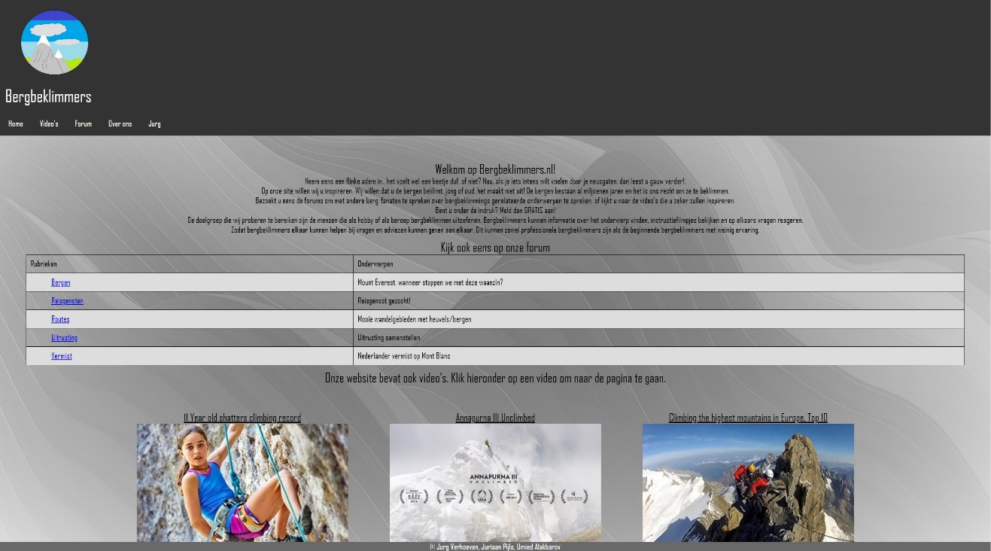

## Video’s

Hier zie je de video’s pagina. Bovenaan staat een iFrame. Onder het iFrame zie je de zoek, filter en sorteer opties die zijn ingevoegd met PHP. Je ziet ook alle video’s die worden opgehaald uit de database.

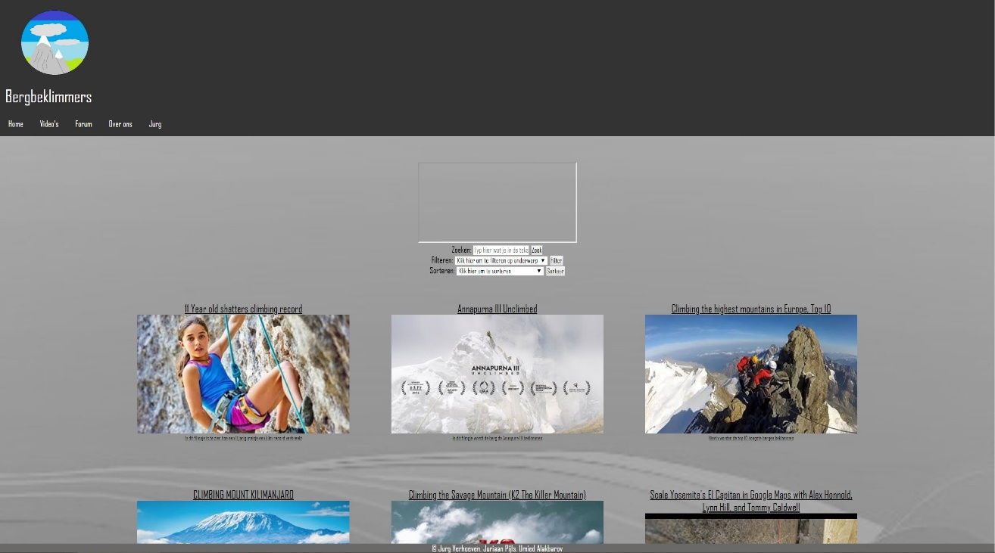

## Forum

Je ziet hier de forumpagina. Alle Rubrieken en onderwerpen worden opgehaald uit de database. De knop onderaan om een eigen bijdrage te schrijven zal alleen worden getoond als de gebruiker is ingelogd.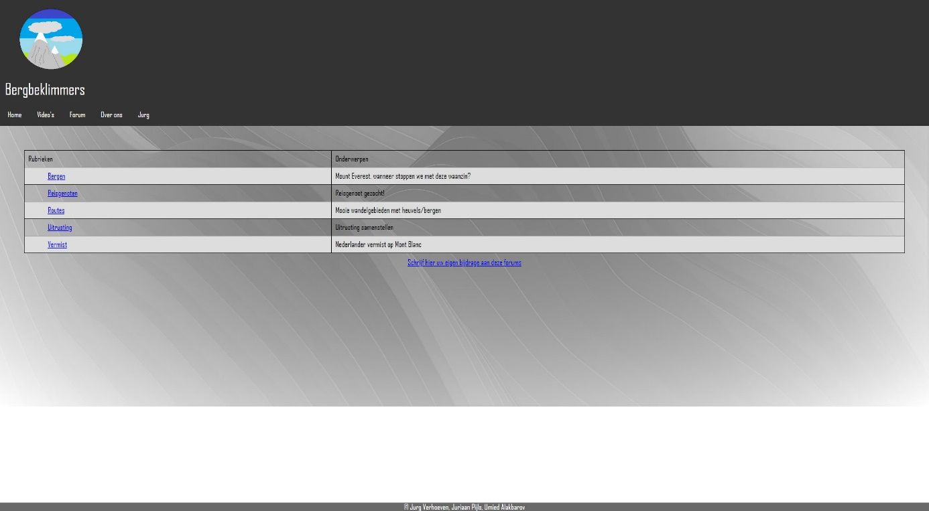

## Geopende forum

Wanneer je een van de rubrieken opent zal je op dit scherm komen. Hierin worden alle berichten van die rubriek getoond. Je kunt deze dan filteren op onderwerp. Ook is het mogelijk in berichten te zoeken en berichten te sorteren.

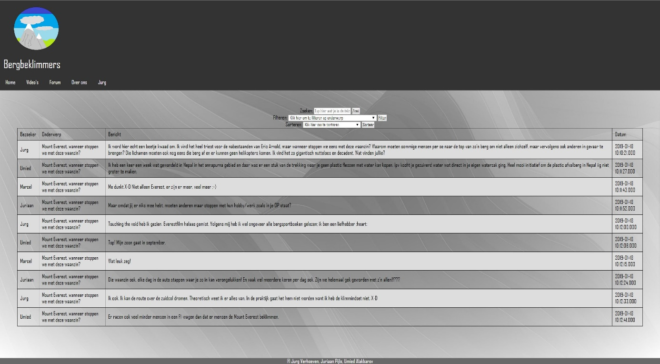

# Knelpunten

Natuurlijk zijn er een aantal knelpunten geweest met het maken van de website. Een van die punten is het inloggen en het registreren. Dit kostte erg veel tijd en moeite, maar het is ons uiteindelijk toch gelukt.

Een ander knelpunt was het sorteren, filteren en zoeken van video’s. We denken dit uiteindelijk goed opgelost te hebben.

Wat ook een knelpunt was, maar wat we niet opgelost kregen wat dat we onder onze achtergrondfoto een witte rand kregen. Deze konden we niet wegkrijgen. Je ziet die rand bijvoorbeeld op de forumpagina hieronder.



# Pluspunten

We hebben weinig pluspunten verwerkt. We hebben geprobeerd om de responiviteit goed te krijgen. Dit is ons echt niet helemaal gelukt. Onze content past zich wel aan, maar niet ‘perfect’ (wat in de casus beschreven staat).

Het pluspunt wat we wel verwerkt denken te hebben is het opschonen van de invoer. Onze data wordt namelijk door een opschonen functie gehaald.

We hebben zo veel mogelijk ons te houden aan de error handling bij PHP.

Een eventuele pluspunt is het favicon. Dit is een icoontje van de website in je browser. Eerst was dit het XAMPP logo en nu ons eigen logo.

# Slot

Uiteindelijk zijn we best tevreden over ons eindresultaat. We hebben samen erg hard gewerkt en veel gedaan. We hopen dat de assessment goed gaat en dat we naar huis gaan met een goed punt.